Nama : Ahmad Faris Almuzakki

No Bp : 2101092028

Kelas : MI 1A

Mata Kuliah : Algoritma Pemograman

1. Konversikan Array A 2 dimensi menjadi Array A 1 dimensi

**CODINGAN :**

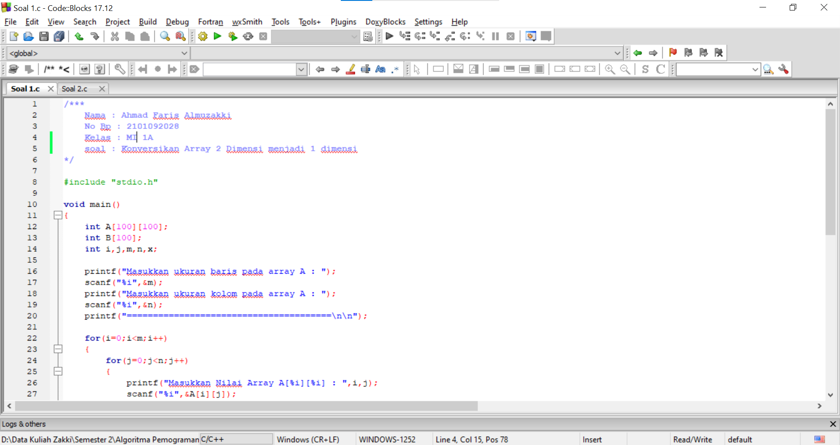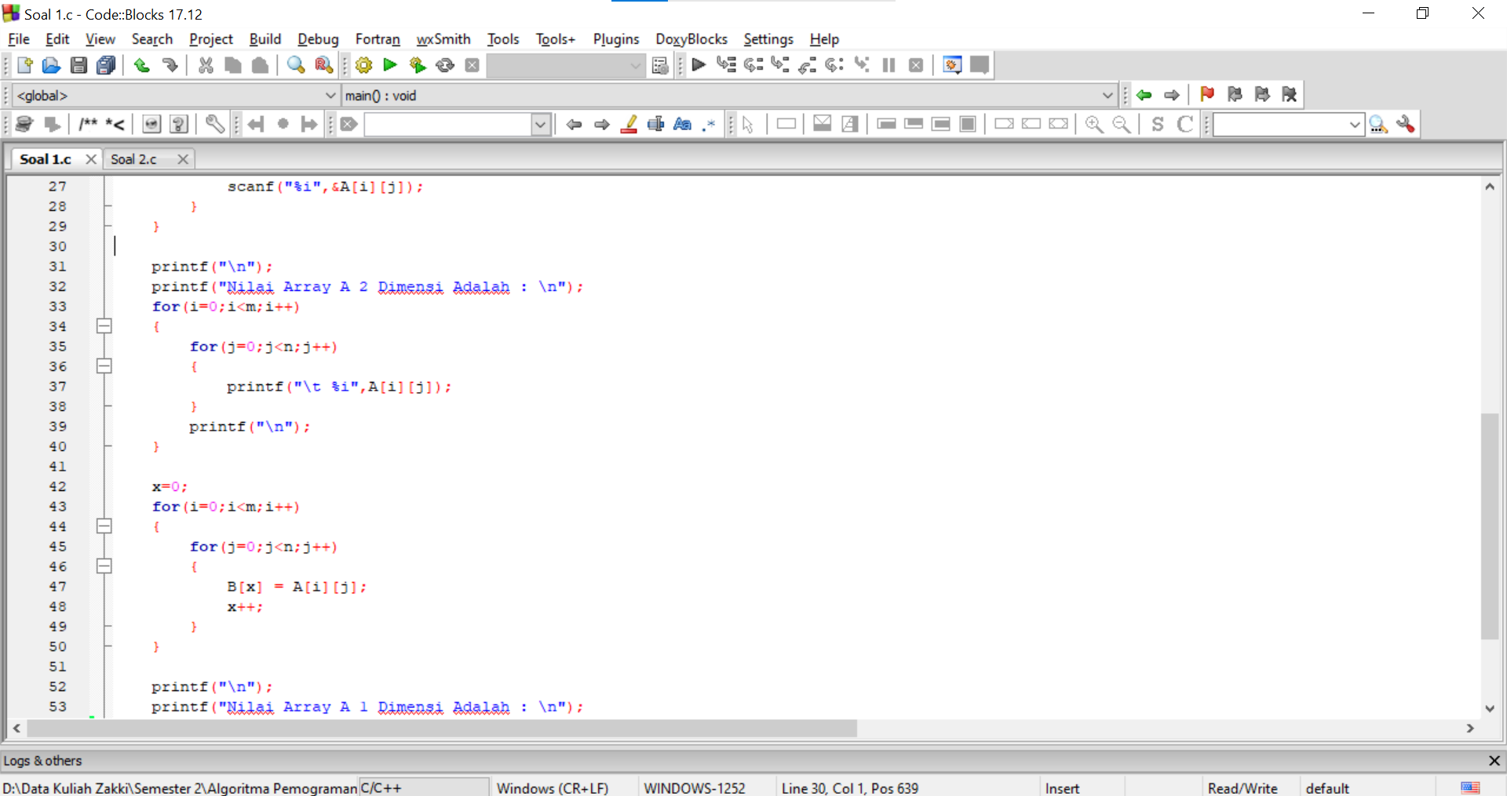

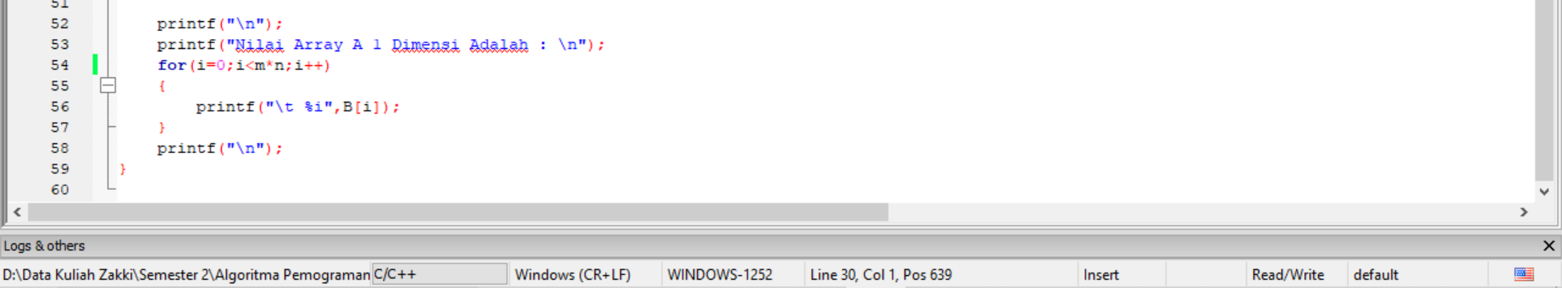

**HASIL PENELITIAN :**

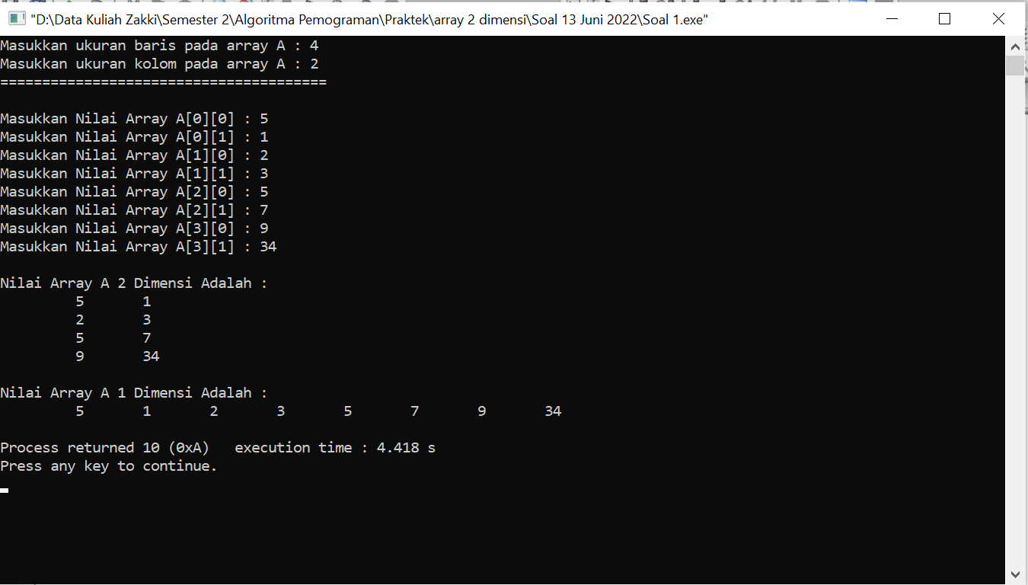

1. Konversikan Array A 1 dimensi menjadi Array A 2 dimensi

**CODINGAN :**

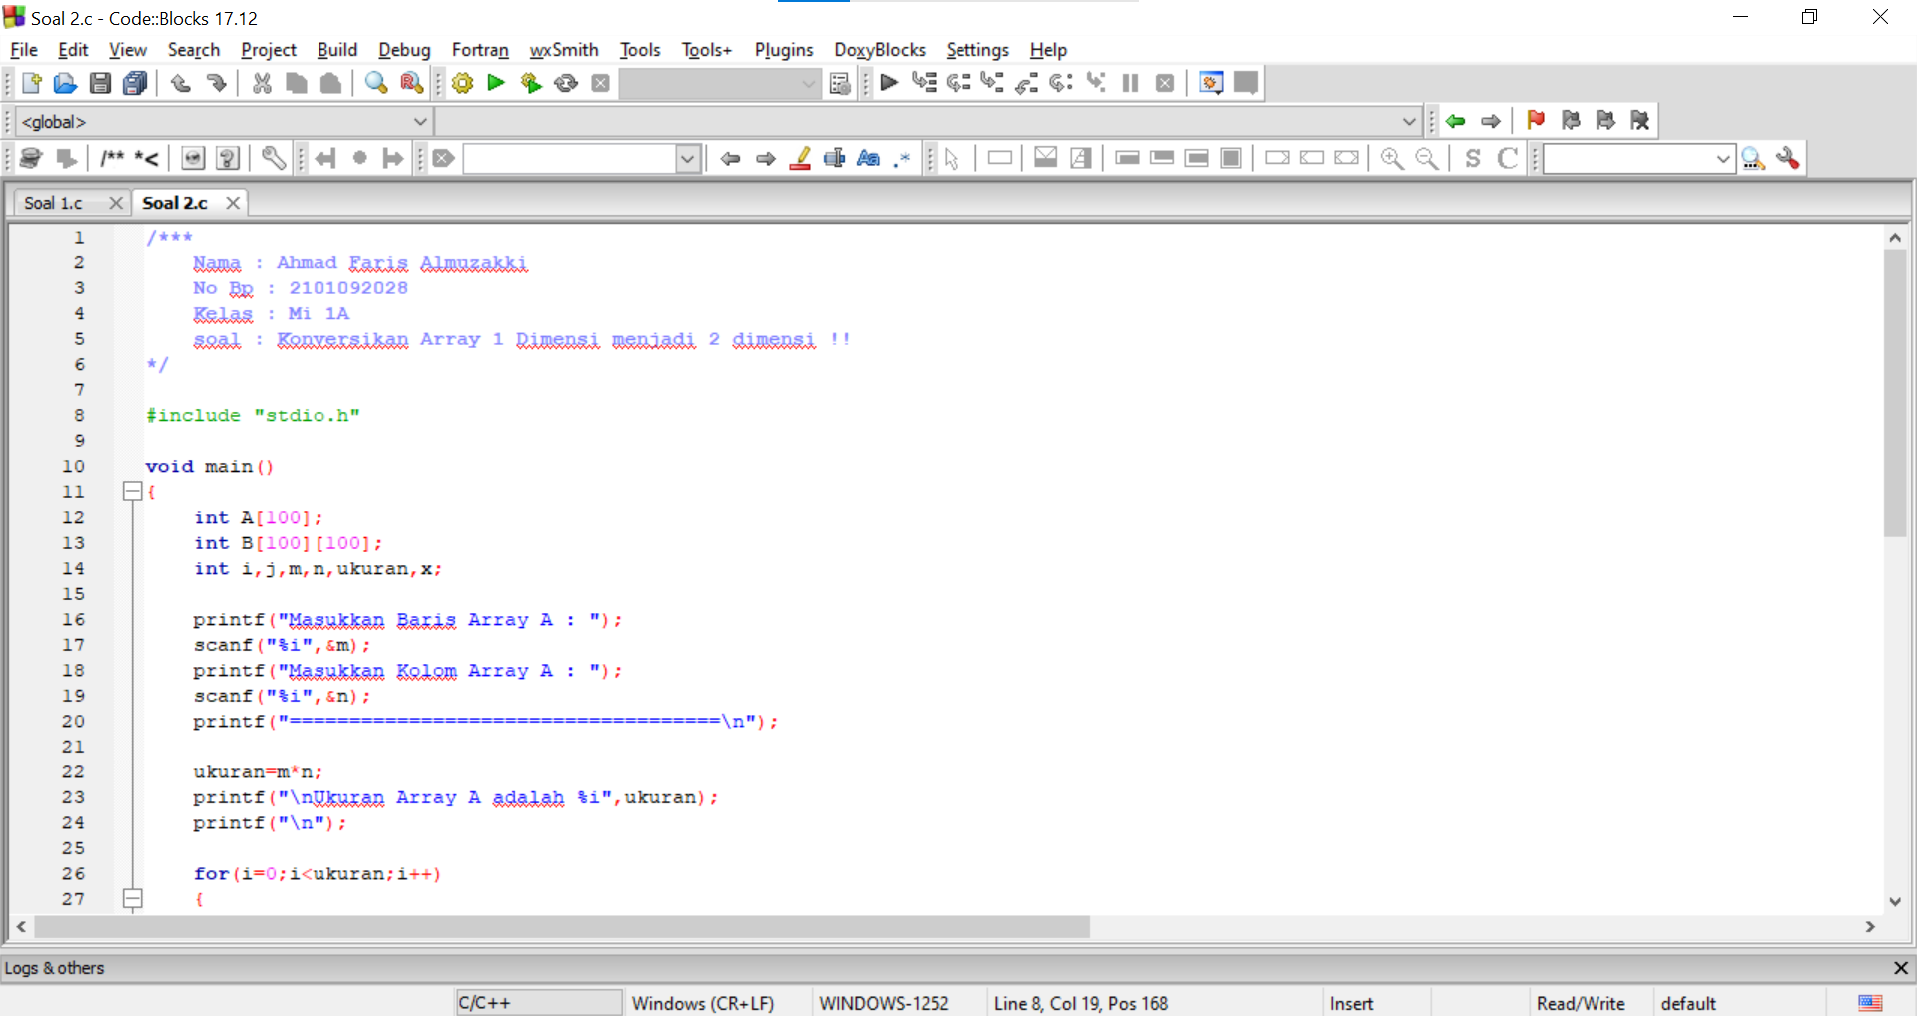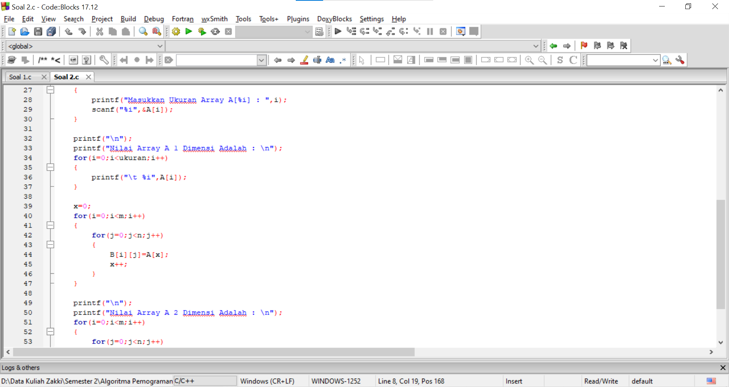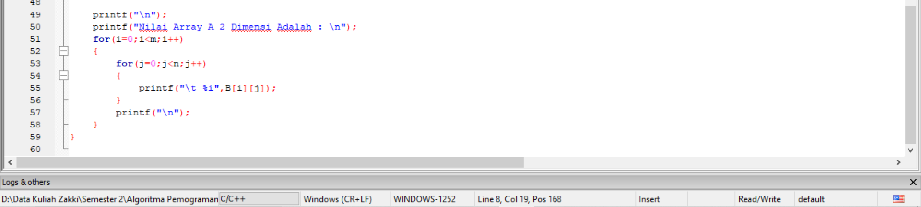

**HASIL PENELITIAN :**

